**ΕΙΚΑΣΤΙΚΕΣ ΤΕΧΝΕΣ**

Δραστηριότητες για σένα, γιατί… «η δημιουργία είναι ευτυχία!»

Σιγά, σιγά μπήκαμε στον μήνα Μάιο με τα λουλούδια, τις μυρωδιές και τις όμορφες γιορτές! Κι εμείς φυσικά, δεν ξεχνάμε τη γιορτή της μητέρας, της υπερηρωίδας μητέρας που γιορτάζεται τη δεύτερη Κυριακή του Μάη.

Αυτή την εβδομάδα λοιπόν, δημιουργούμε με χαρά για τη μαμά ή και τη γιαγιά, που είναι «δυο φορές μαμά». Διάλεξε μια ή περισσότερες από τις πιο κάτω ιδέες, φόρεσε το πλατύ σου χαμόγελο και με αγάπη στρώσου στη δουλειά!

Μπορείς να χρησιμοποιήσεις ό,τι υλικά έχεις στο σπίτι. **ΠΡΟΣΟΧΗ όμως, η χρήση του ψαλιδιού γίνεται πάντα με την παρουσία ενός ενήλικα.**

Μια κάρτα για μια υπερηρωίδα μαμά ή γιαγιά!

* Πάρε ένα μεγάλο άσπρο χαρτί (μπορείς να κόψεις μια σελίδα από το Εικαστικό σου Ημερολόγιο).
* Δίπλωσέ το στη μέση, ώστε να σχηματιστεί μια κάρτα.
* Στην μπροστινή πλευρά ζωγράφισε τη μητέρα ή τη γιαγιά σου.

_ Είναι ψηλή ή κοντή; Λεπτή ή παχουλή;

_ Δείξε το χρώμα των μαλλιών, των ματιών και το σχήμα των χειλιών της.

_ Μήπως έχει κάποιο ιδιαίτερο χαρακτηριστικό; Ζωγράφισέ το.

* Τώρα πρόσθεσε λεπτομέρειες ώστε να την κάνεις να μοιάζει με υπερηρωίδα! Τόσα και τόσα κάνει καθημερινά! Δε συμφωνείς;
* Μήπως φορεί μια κάπα, ένα μανδύα, μάσκα ή γυαλιά; Τι χρώμα είναι αυτά;
* Ίσως έχει φτερά στα πόδια ή στα χέρια; Πώς τα προλαβαίνει όλα;
* Άραγε κρατεί κάποιο μαγικό ραβδί ή άλλο αντικείμενο;
* Στα ρούχα της υπάρχει κάποιο έμβλημα;

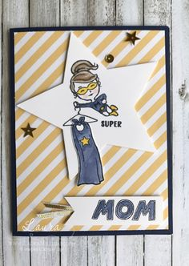

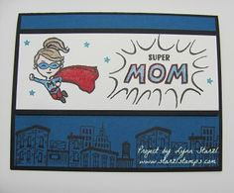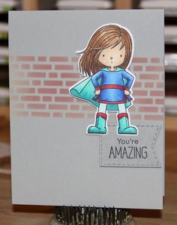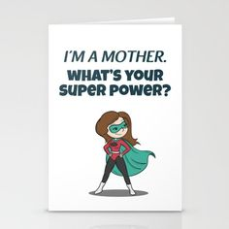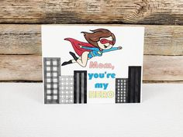

* Αφού τελειώσεις με τη ζωγραφιά, συμπλήρωσε το φόντο σου με άλλα σχέδια, λέξεις ή φράσεις. Γράψε όμορφα γράμματα κεφαλαία ή μικρά. Μπορείς να τα κάνεις διπλά, να τα χρωματίσεις ή να τα διακοσμήσεις.
* Τέλος, άνοιξε την κάρτα σου και γράψε μέσα ευχές!

Κάρτα με τη δική σου παλάμη!

* Πάρε ένα μεγάλο άσπρο χαρτί (μπορείς να κόψεις μια σελίδα από το Εικαστικό σου Ημερολόγιο).
* Δίπλωσέ το στη μέση, ώστε να σχηματιστεί μια κάρτα.
* Στην μπροστινή πλευρά ζωγράφισε το περίγραμμα της παλάμης σου τέσσερις φορές, ώστε να φτιάξεις ένα μπουκέτο με λουλούδια. Χρωμάτισε ή διακόσμησε το εσωτερικό της κάθε παλάμης. Μην ξεχάσεις τους βλαστούς!
* Στο εσωτερικό της κάρτας γράψε όμορφες ευχές!

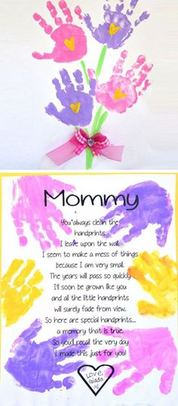

* Αν θέλεις κόψε τις παλάμες γύρω γύρω και κόλλησέ τις σε καλαμάκια. Δέσε τα καλαμάκια μεταξύ τους με μια κορδελίτσα. Στο πίσω μέρος της παλάμης γράψε ευχές!

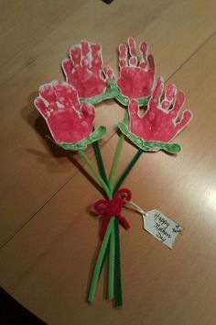

* Μπορείς ακόμα να ζωγραφίσεις και να κόψεις μια γλάστρα ή ένα βάζο για να βάλεις μέσα τα λουλούδια σου. Κόλλησε τη γλάστρα ή το βάζο σε ένα χαρτονάκι. Πρόσεξε να μη βάλεις γόμα στο πάνω μέρος, έτσι ώστε να μπορείς να τοποθετήσεις τα λουλούδια σου μέσα. Μην ξεχάσεις τις ευχές!

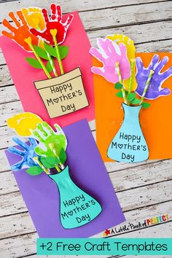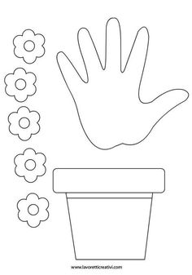

Πηγή: Pinterest (εικόνες)

**« ΧΡΟΝΙΑ ΠΟΛΛΑ ΣΕ ΟΛΕΣ ΤΙΣ ΜΑΝΟΥΛΕΣ»**

ΚΑΛΗ ΕΠΙΤΥΧΙΑ

Με αγάπη,

η δασκάλα σου:

Άντρη Χρυσοστόμου